网上申请工伤劳动能力鉴定流程（用人单位线上申请）

需要上传以下资料的pdf文件或图片：
- 身份证或社保卡、户口本、护照等有效身份证明
- 填写好的“劳动能力初次（复查、再次）鉴定申请表”
- 医疗诊断证明、职业病诊断证明书或者职业病诊断鉴定书
- 工伤认定书
- 劳动能力委员会规定的其他材料：整个病历的pdf件
一、登录网址
https://ggfw.rst.hunan.gov.cn/neaf-ui/
二、填报流程
第一步：进入网站首页，进入湖南省人力资源社会保障经办服务大厅的“单位网厅”输入账号密码点击登录点击【登录】进入登录页面；


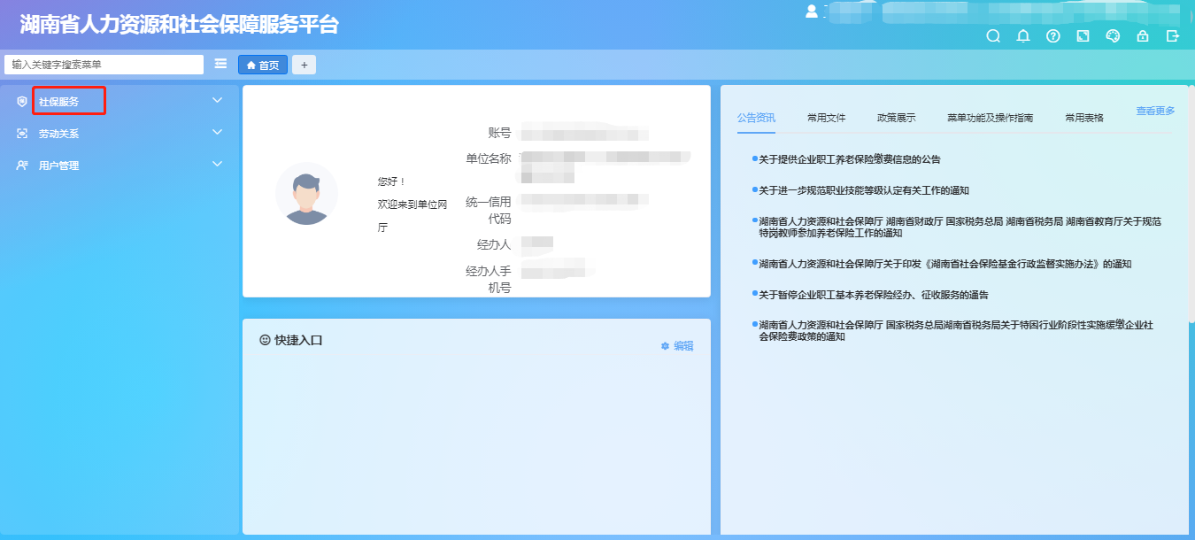
第二步：点击“社保服务”下拉选项；
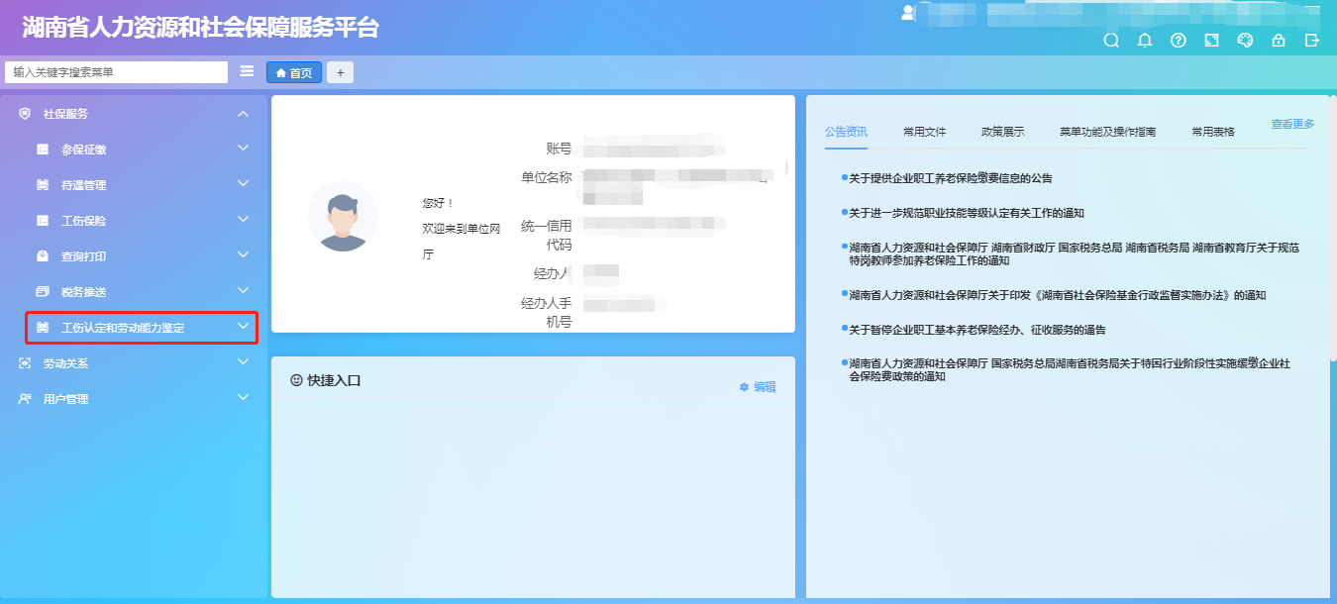
第三步：点击“工伤认定和劳动能力鉴定”下拉选项；

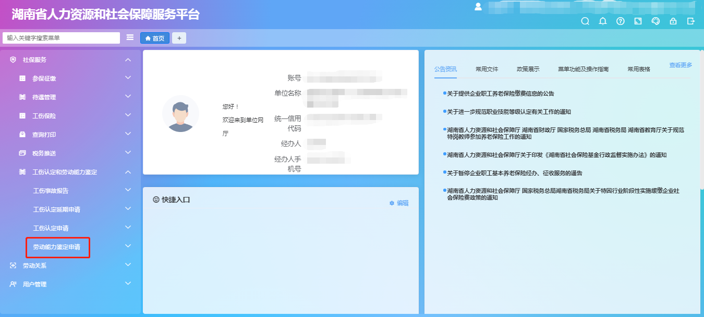
第四步：点击“劳动能力鉴定申请”下拉选项；
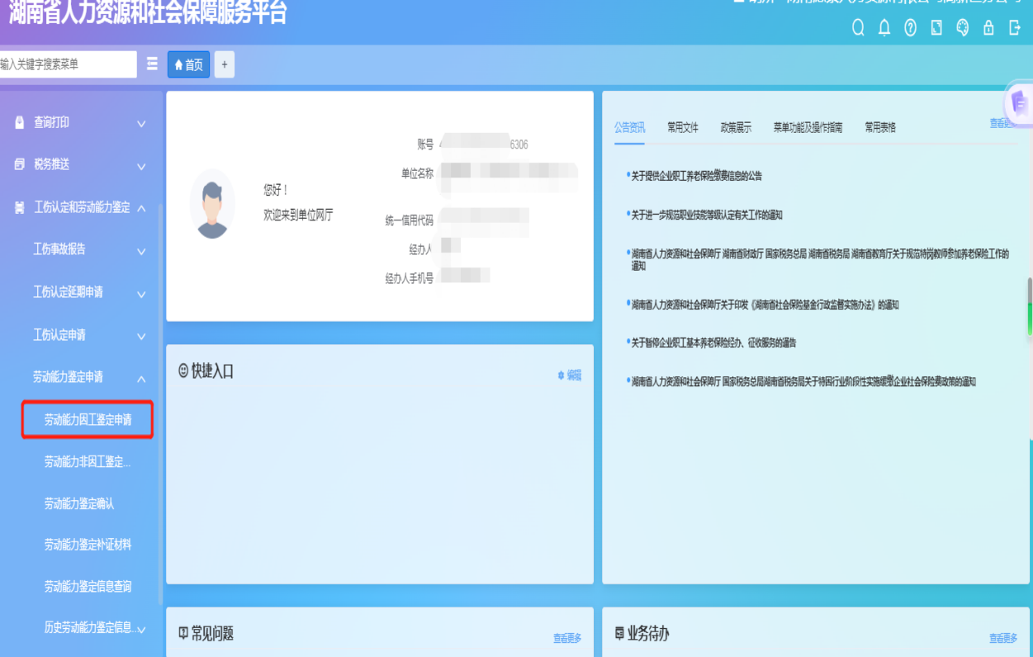
第五步：根据员工实际情况，选择“劳动能力因工或非因工鉴定申请”，以下以“劳动能力因工鉴定申请”为例；

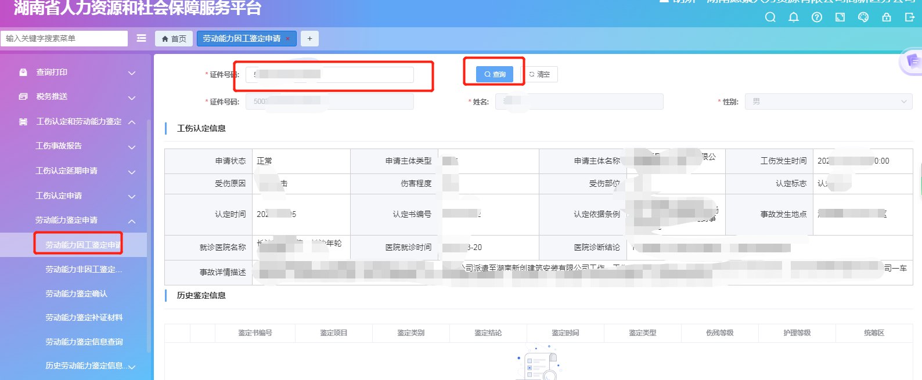
第六步：输入身份证号码点击查询，将自动识别该工伤人员工伤认定信息；
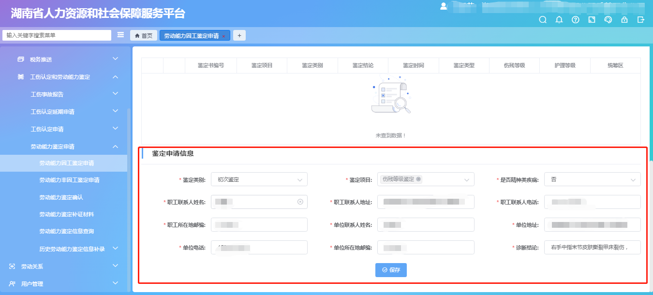
第七步：系统内鼠标下划，将鉴定申请信息填写完整，点击保存；

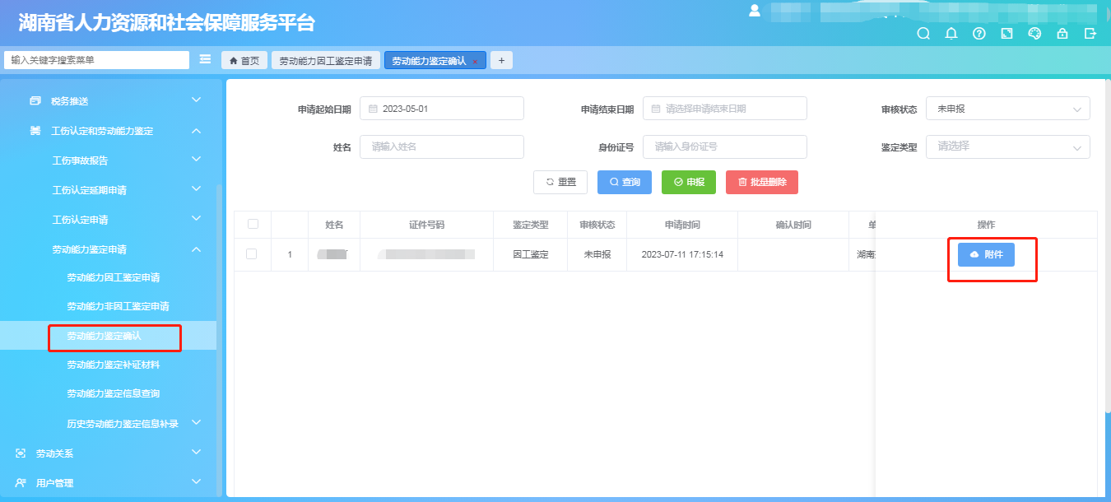
第八步：在左侧下拉框中选择“劳动能力鉴定确认”，右侧将显示需要申请劳动能力鉴定的工伤人员，点击选择上传附件；

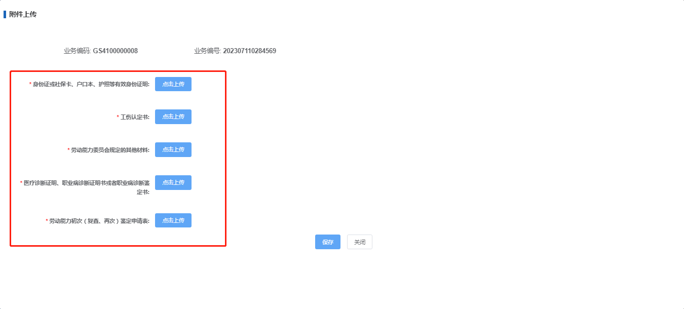
第九步：按照以下文件依次上传并保存（上传PDF文件或者图片）；
第十步：将此前已填写完成的《劳动能力鉴定申请表》上传系统（此处以长沙表格为例）
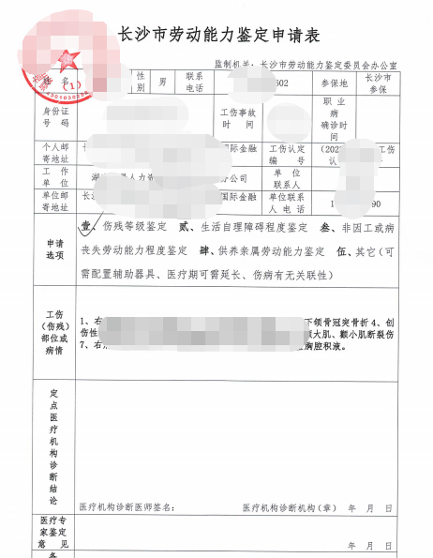
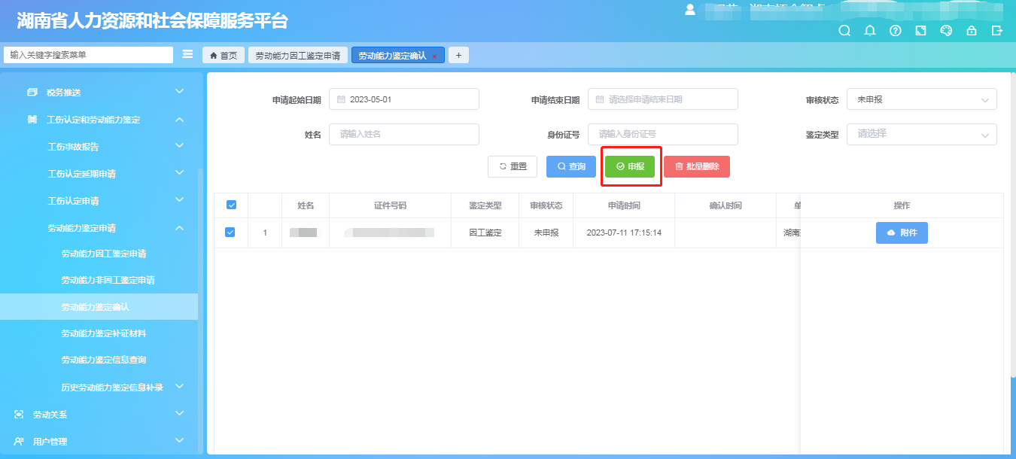
第十一步：附件上传后点击保存，页面跳转至劳动能力鉴定确认界面，选择需要申请劳鉴人员，点击申报；

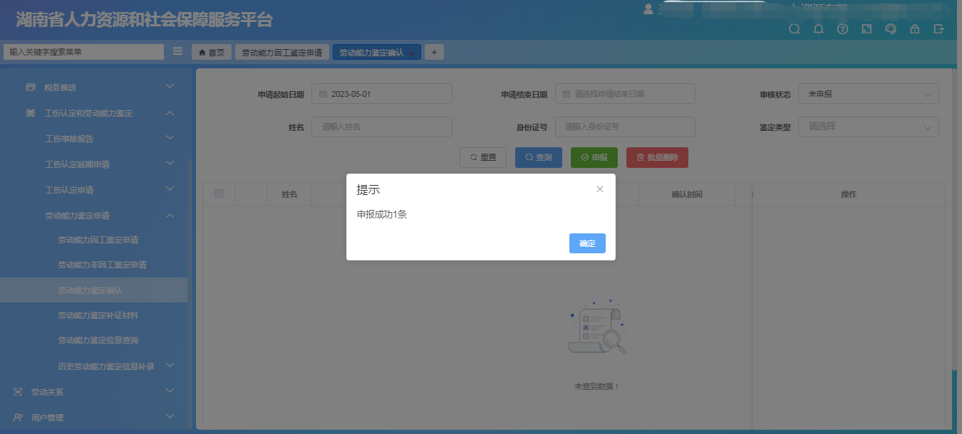
第十二步：点击申报后，系统将提示申报成功信息；

三、资料审核查询
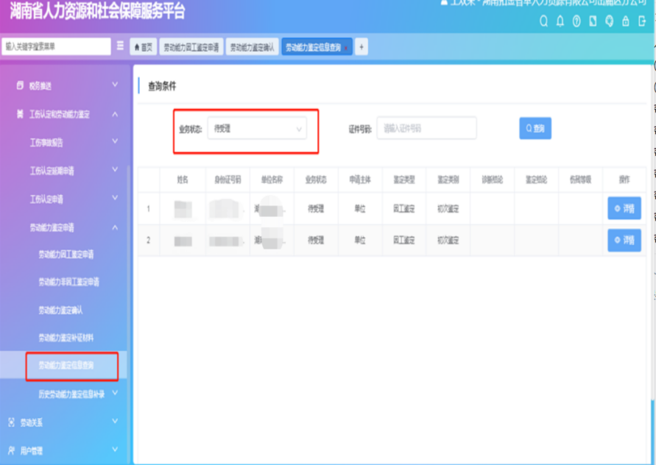
可在左侧下拉框中选择“劳动能力鉴定信息查询”，搜索员工的证件号码，业务状态（选择 待生成计划汇总）-点击查询（劳动能力鉴定受理审核意见为“办理通过”），等鉴定短信就可以了

网上申请工伤劳动能力鉴定（个人线上申请）

需要在手机上登录智慧人社APP、智慧人社微信小程序、湖南人社公共服务网上服务大厅（个人登录）网址：https://ggfw.rst.hunan.gov.cn/hrss-pw-ui-hunan/#/login?redirect=%2F，并用手机拍以下图片后，依次上传图片或PDF文件：
1.身份证或社保卡、户口本、护照等有效身份证明图片
2.工伤认定书图片
3.医疗诊断证明、职业病诊断证明书或者职业病诊断鉴定书
4.填写好的“劳动能力初次（复查、再次）鉴定申请表”
5.劳动委员会规定的其他材料：整个病例资料PDF文件

程序：
用手机登录智慧人社APP或“智慧人社”微信小程序——>服务——>社保服务——>劳动能力因工鉴定申请，然后依次填写带*号的信息，并在“劳动委员会规定的其他材料”上传对应的PDF文件或者已拍好的图片——>提交申请。

资料审核查询
在“湖南人社公共服务网上服务大厅（个人登录）”上查看是否有资料补齐补正，如无，说明资料审核通过

